Добро всегда побеждает, а зло непременно будет наказано — эти важные вещи малышу объяснит сказка Жихарка, на которой выросло уже не одно поколение. Эта история короткая, но очень поучительная, да к тому же просто интересная, ведь в ней ребенок встретится с милым котиком, воробьем и хитрой лисичкой.
Итак, русская народная сказка рассказывает про Жихарку — маленького человечка, попавшего в большую беду. Когда он занимался домашними делами, пришла рыжая плутовка и обманом увела к себе домой, а там попыталась… отправить в печку и съесть. Вот только она никак не ожидала, что мальчишка окажется смекалистым. Что же такого придумал с виду простой Жихарка? Читайте детям и показывайте картинки, чтобы было еще интереснее!
***
Жили-были в избушке кот, петух да маленький человечек — Жихарка.
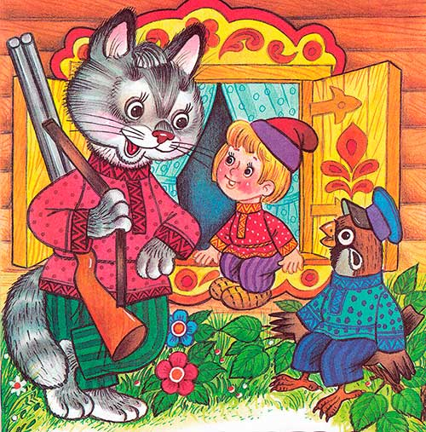
Кот с петухом на охоту ходили, а Жихарка домовничал: обед варил, стол накрывал, ложки раскладывал.
Раскладывает да приговаривает:
— Это простая ложка — котова, это простая ложка — Петина, а это не простая — точёная, ручка золочёная, — эта Жихаркина. Никому её не отдам.
Вот прослышала лиса, что в избушке Жихарка один хозяйничает, и захотелось ей Жихаркиного мясца попробовать.
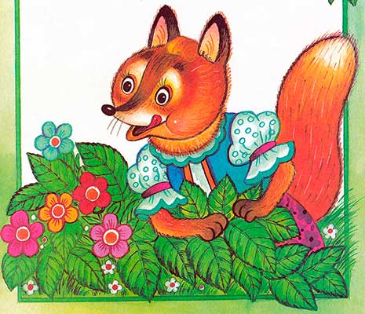
Кот да петух, как уходили на охоту, всегда велели Жихарке двери запирать. Запирал Жихарка двери.
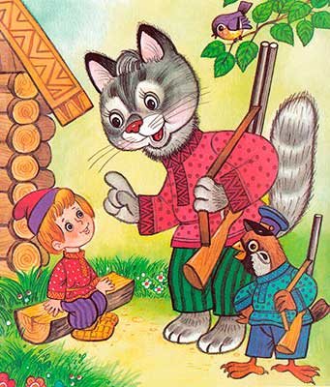
Всё запирал, а один раз и забыл.
Справил Жихарка все дела, обед сварил, стол накрыл, стал ложки раскладывать, а по лестнице — топ-топ-топ — лиса идёт.
Испугался Жихарка, с лавки соскочил, ложку на пол уронил да под печку и залез.
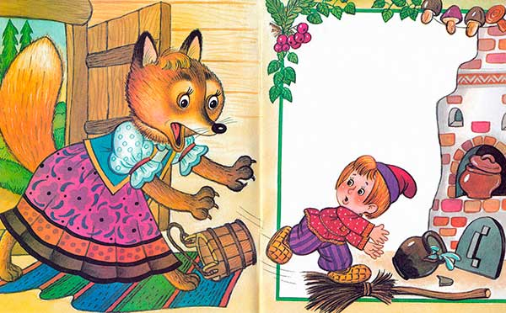
А лиса в избушку вошла, глядь туда, глядь сюда: нет Жихарки.
«Постой же, — думает лиса, — ты мне сам скажешь, где сидишь».
Пошла лиса к столу, стала ложки перебирать:
— Эта ложка простая — Петина, эта ложка простая — котова. А эта ложка не простая — точёная, ручка золочёная, — эту я себе возьму.
А Жихарка-то под печкой во весь голос:
— Ай, ай, ай, не бери, тётенька, я не дам!
— Вон ты где, Жихарка!
Подбежала лиса к печке, лапку в подпечье запустила, Жихарку вытащила, на спину перекинула — да в лес.
Домой прибежала, печку жарко истопила: хочет Жихарку изжарить да съесть.
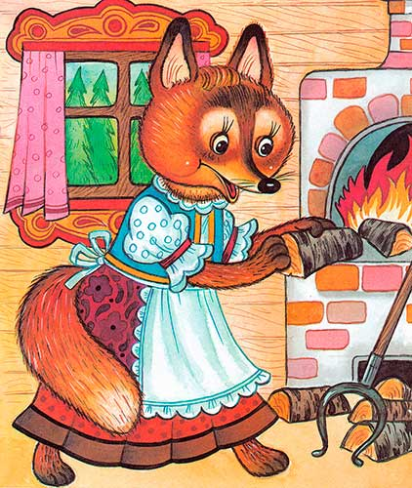
Взяла лиса лопату.
— Садись, — говорит, — Жихарка.
А Жихарка маленький, да удаленький. На лопату сел, ручки-ножки растопырил — в печку-то и нейдёт.
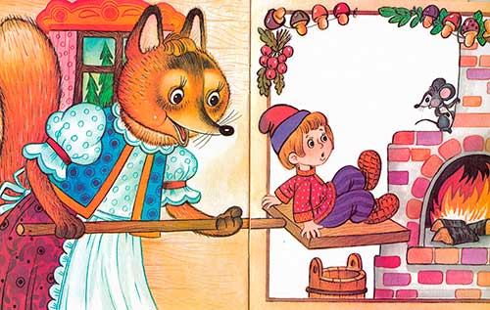
— Не так сидишь, — говорит лиса.
Повернулся Жихарка к печи затылком, ручки-ножки растопырил — в печку-то и нейдёт.
— Да не так, — лиса говорит.
— А ты мне, тётенька, покажи, я ведь не умею.
— Экой ты недогадливый!
Лиса Жихарку с лопаты сбросила, сама на лопату прыг, в кольцо свернулась, лапки спрятала, хвостом накрылась.
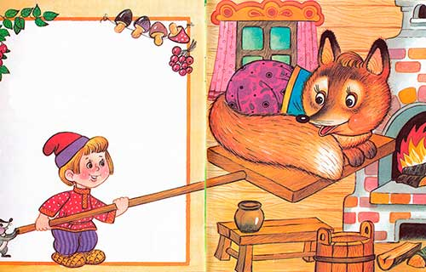
А Жихарка её толк в печку да заслонкой прикрыл, а сам скорей вон из избы да домой.
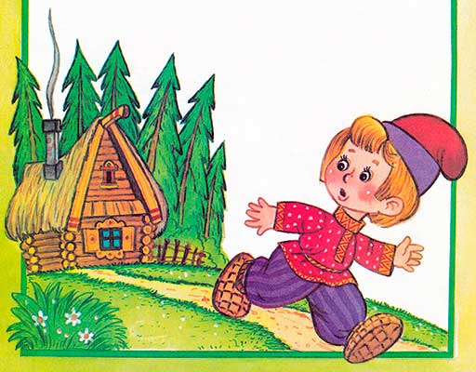
А дома-то кот да петух плачут, рыдают:
— Вот ложка простая — котова, вот ложка простая — Петина, а нет ложки точёной, ручки золочёной, да и нет нашего Жихарки, да и нет нашего маленького!
Кот лапкой слёзы утирает, Петя крылышком подбирает.
Вдруг по лесенке — тук-тук-тук.
Жихарка бежит, громким голосом кричит:
— А вот и я! А лиса в печке сжарилась!
Обрадовались кот да петух. Ну Жихарку целовать! Ну Жихарку обнимать!
И сейчас кот, петух и Жихарка в этой избушке живут, нас в гости ждут.
